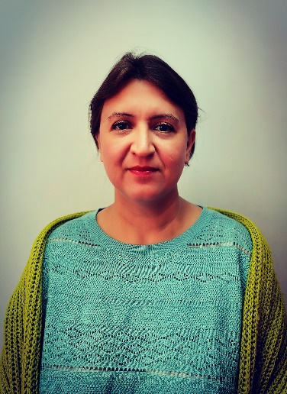 | Педагог-психолог  МБОУ СОШ №14 города Невинномысска  Кобцева  (фамилия)  Елена Сергеевна  (имя, отчество)

1. Общие сведения
Дата рождения (день, месяц, год) | 06.08.1978 г.р.
Адреса в Интернете (сайт, блог и т. д.), где можно познакомиться с участником и публикуемыми им материалами | www.sh14.nevinsk.ru
2. Работа
Место работы (наименование образовательного учреждения в соответствии с уставом) | МБОУ СОШ №14 города Невинномысска
Занимаемая должность | педагог-психолог
Преподаваемые предметы | --
Классное руководство в настоящее время, в каком классе | --
Общий трудовой и педагогический стаж (полных лет на момент заполнения анкеты) | 19 лет, --
Квалификационная категория | соответствие занимаемой должности
Почетные звания и награды (наименования и даты получения) | --
Деятельность по совместительству (место работы и занимаемая должность) | --
3. Образование
Название и год окончания учреждения профессионального образования | СевКавГТУ, 2000 г.

